GMap.NET研究报告

# GMAP.NET介绍

GMAP.NET是一个强大、免费、跨平台、开源的.NET控件，它在Windows Forms和WPF环境中能够通过Google、Yahoo、Bing、OpenStreetMap、ArcGIS等实现寻找路径、地理编码、地图展示功能，并支持缓存和运行在Mobile环境中。

# Demo.WindowsForms的使用界面

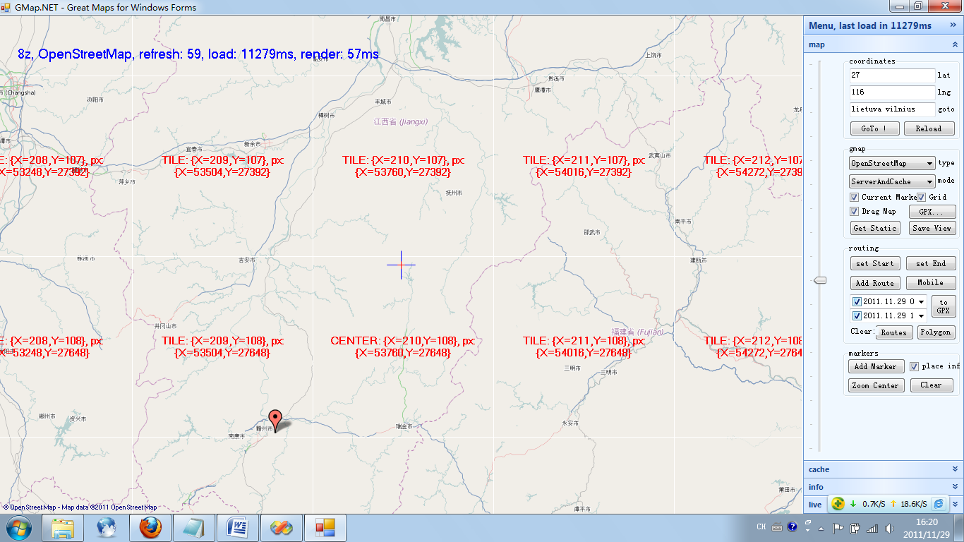

输入经纬度坐标地位到想去的位置。Gmap栏设置网络地图的类型等（如OpenStreetMap、GoogleMap、ArcGIS地图服务）

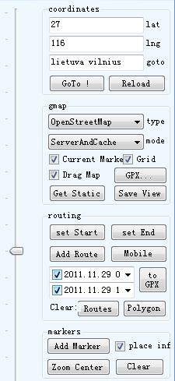

# 三、Gmap.NET工程目录

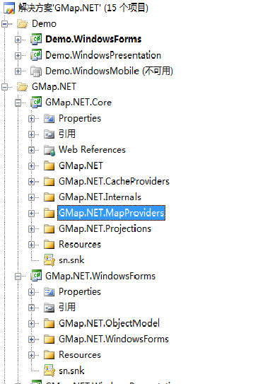

# 四、像素和经纬度的换算，以Mercator投影为例

x=(longitude+180)/180;

sinLat=Math.sin(Latitude*PI/180);

y=0.5-Math.Log((1+sinLat)/(1-sinLat))/4*PI;

像素点：PixelX=x*mapsizeX+0.5;

PixelY=y*mapsizeY+0.5;

其中mapsizeX、mapsizeY是整个图幅像素的多少。计算方式：如果地图放大到第9级，mapsizeY=mapsizeX=511*256，即29-1=511。

# 五、像素点和Tile的转换

256个像素点的宽、高的图块=1个tile

# 六、出图过程

（1）Map相当于IS.NET的WebControl。

GmapControl里有GMap.NET.Internals.Core类型的成员，在Core对象里更新地图的Bounds，（2）然后Core. ProcessLoadTask()启动加载地图图片任务，其中调用获取图片的接口



（3）调用GmapProvider的接口，从GmapProvider派生了很多可以访问第三方web地图服务的provider，如ArcGIS、Bin

gMap、GoogleMap、OpenStreetMap、YahooMap等。



这里的provider可以是OpenStreetMapProvider等。

（4）最终调用GmapProvider的



